FICHE 21 / L’ESSENTIEL SUR…

Le site de simulation

Objectifs et principes

Afin d’accompagner les élèves sur la plateforme Parcoursup et leur permettre de mieux appréhender les modalités de constitution du dossier de candidature, un site de simulation Parcoursup est mis à disposition des chefs d’établissement, professeurs principaux et professionnels de l’orientation.

Ce site a vocation à être utilisé lors de séances d’information des familles, de formations des équipes qui accompagnent les élèves ou pour familiariser les élèves de première et/ou de terminale à Parcoursup lors de séquences organisées au sein du lycée.

Chaque établissement pourra utiliser pour chaque classe un candidat fictif et constituer son dossier avec les mêmes règles que celles régissant Parcoursup : vœux multiples, projet de formation motivé, « ma préférence », …

Pour information : le site de simulation pourra également être utilisé dans les centres d’information et d’orientation (CIO) et les services d’orientation dans les universités (SCUIO-IP). Les services académiques d’information et d’orientation leur fourniront le mode opératoire.

Le site de simulation permet de découvrir la procédure de l’inscription jusqu’à la confirmation des vœux.

Actions préalables du chef d’établissement

Sur le site de gestion Parcoursup, le chef d’établissement prend connaissance du mode opératoire pour identifier les « INE test » qui permettent d’inscrire sur le site de simulation un candidat fictif pour chaque classe.

Comment accéder au site de simulation en établissement ?

- Se connecter
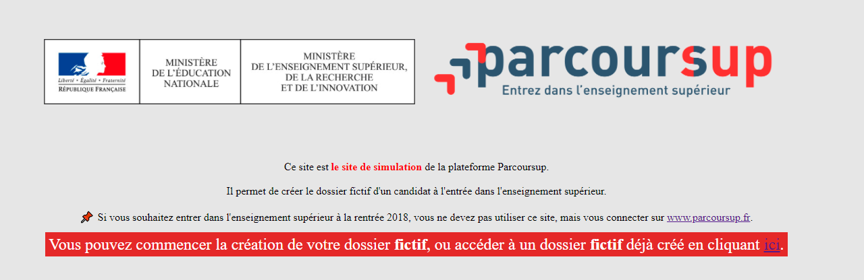
Le site de simulation Parcoursup est accessible à l’adresse suivante : https://simulation.parcoursup.fr

- Pour chaque classe, créer le dossier en utilisant la date de naissance 01/01/2000 et l’ « INE test » mis à disposition de l’établissement

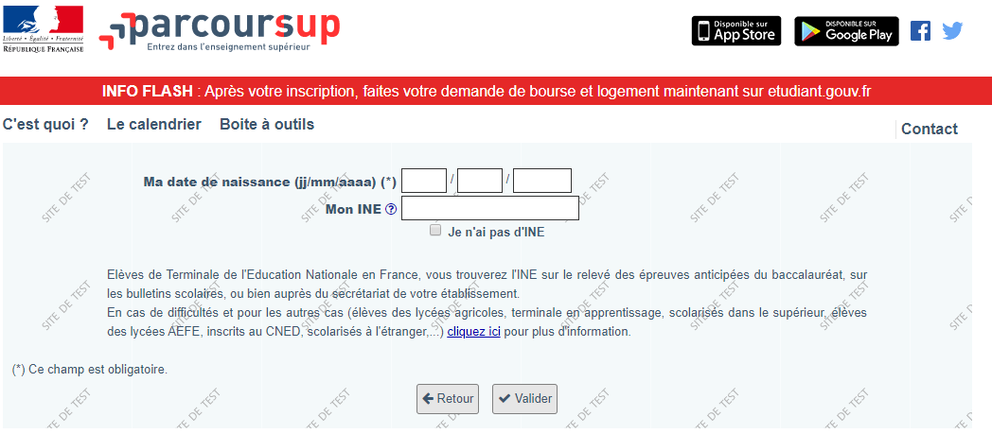
« INE test » créé par l’établissement
(un par classe)
Date de naissance
01/01/2000
Une fois le dossier ouvert, il sera possible de simuler toute l’inscription du candidat sur le site de simulation Parcoursup jusqu’à l’étape de saisie des vœux.
Attention : le site de simulation ne permet pas de simuler l’admission. Seule la saisie des vœux est possible.

- Pour chaque connexion, il faudra utiliser le numéro de dossier fourni lors de la création du dossier et le mot de passe qui aura été choisi.

